بسمه تعالی
لیست جلسات علمی-تبلیغی اساتید دروس خارج حوزه های علمیه استان اصفهان در ماه مبارک رمضان 1404
ردیف | نام استاد | برنامه تبلیغی در شهراصفهان
1 | آیت الله  سید یوسف طباطبایی نژاد | شرح نهج البلاغه؛  پخش از صدا و سیمای مرکز اصفهان | 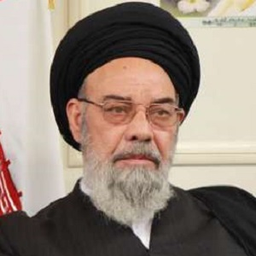
2 | آیت الله  سید ابوالحسن مهدوی | 1. جلسه اخلاق؛  زمان: هر روز، بعد از نماز جماعت ظهر و عصر  مکان: گلستان شهدای اصفهان.  2. دعای افتتاح و تفسیر قرآن؛  زمان: هر شب، ساعت 22  مکان: غدیریه. | 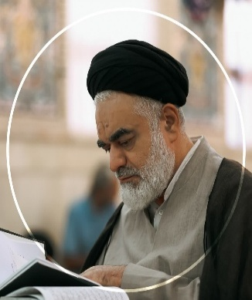
3 | آیت الله  هادی نجفی | 1. تفسیر قرآن؛  زمان: هر روز، بعد از نماز جماعت ظهر و عصر  مکان: مسجد نو بازار اصفهان.  2. بیان احکام روزه؛  زمان: هر شب، ساعت 21 بصورت مجازی. | 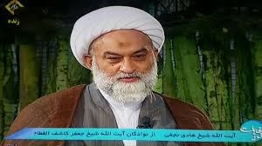
4 | حجهالاسلام و المسلمین  حمید الهی دوست | 1. تفسیر آیات اخلاقی قرآن؛  زمان: هر روز، بعد از نماز جماعت ظهر و عصر  مکان: حوزه علمیه ملاعبدا.  2. تفسیر آیات اخلاقی قرآن؛  زمان: یکشنبه ها، ساعت 20 شب  مکان: خیابان مسجدسید، کوچه مسجدمحمدی، منزل آقای مرجوی | 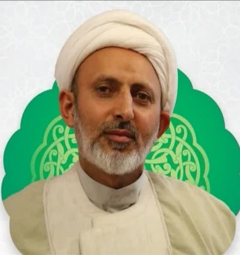
5 | حجهالاسلام و المسلمین  عبدالرسول پیمانی | 1. شرح زيارت حامعه كبيره؛  زمان: چهارشنبه ها، 2 ساعت بعد از افطار  مکان: مدرسه ميرزا حسن (موسسه نهج البلاغه)  2. قواعدكلي علم رجال؛  زمان: شنبه تا سه شنبه هر هفته، 2 ساعت بعد از افطار  مکان: حوزه علمیه نیماورد | 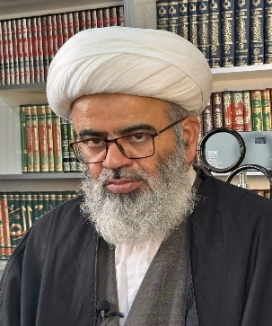
6 | حجهالاسلام و المسلمین  سیدخلیل حجازی | تفسیر قرآن؛  زمان: هر روز، بعد از نماز جماعت ظهر و عصر  مکان: حسینیه سادات شهرضا | 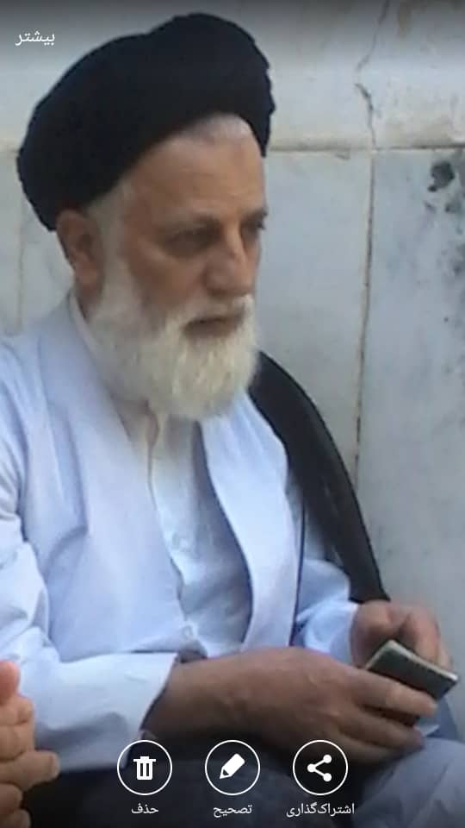

7 | حجهالاسلام و المسلمین  عبدالامیر خطاط | شرح نهج البلاغه؛  زمان: هر روز، بعد از نماز جماعت ظهر و عصر  مکان: مرکز مدیریت حوزه علمیه اصفهان | 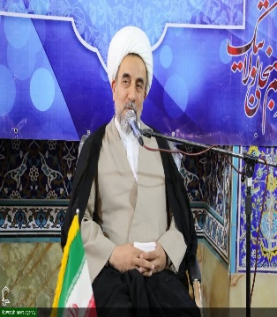
8 | حجهالاسلام و المسلمین  سعید رهایی | تفسیر موضوعی قرآن؛  زمان: دوشنبه و سه شنبه هر هفته، ساعت 16 عصر  مکان: مسجد اهل بیت نجف آباد | 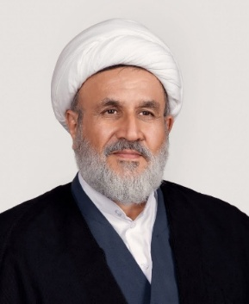
9 | حجهالاسلام و المسلمین  یحیی رهایی | جلسه اخلاق و احکام؛  زمان: هر روز، بعد از نماز جماعت ظهر و عصر  مکان: حوزه علمیه صاحب الزمان علیه السلام شهرضا | 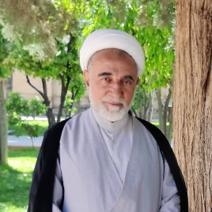
10 | حجهالاسلام و المسلمین  حبیب ا. رهبر | جلسه اخلاق؛  زمان: هر روز، ساعت 16 عصر  مکان: مسجد الزهرا سلام ا. علیها زرین شهر. | 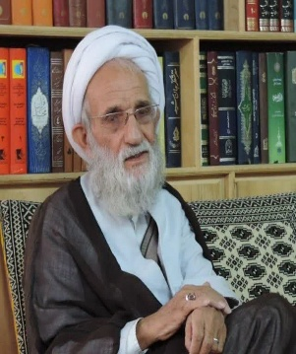
11 | حجهالاسلام و المسلمین  باقر فخار | شبهات در باب حضرت صاحب الزمان عجل ا. از کتاب کمال الدین شیخ صدوق؛  زمان: هر شب، ساعت 21  مکان: مسجد مصلی طوقچی. | 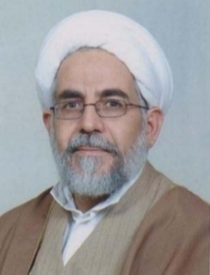
12 | حجهالاسلام و المسلمین  احمد فقیهی | تفسیر قرآن؛  زمان: هر روز، بعد از نماز جماعت ظهر و عصر  مکان: مسجد حاج آقامنیر خیابان احمدآباد. | 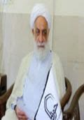
13 | حجهالاسلام و المسلمین  سیدحجت موحدابطحی | 1. جلسه اخلاق؛  زمان: هر روز، بعد از نماز جماعت ظهر و عصر  مکان: مسجد نور چهار راه کرمانی.  2. جلسه اخلاق؛  زمان: هر شب، ساعت 21  مکان: مسجد الکریم خیابان بزرگمهر. | 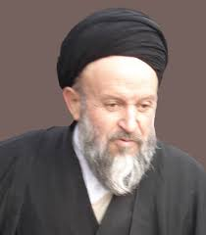
14 | حجهالاسلام و المسلمین حسین نصر | شرح نهج البلاغه؛  زمان: هر روز، بعد از نماز جماعت صبح  مکان: مسجد امام صادق علیه السلام خیابان آتشگاه. | 